班级读书活动的使用方法
读书活动中的图书不受借阅册数限制，也没有复本量的限制。手机APP目前无法参加读书活动!
1、输入电子图书馆网址http://ts.yzjyj.com.cn:8806，然后在网页底部用“管理登录”
2、用班级管理员账号登录
用户名：仪中高一（1）——仪中高一（16）
仪中高二（1）——仪中高二（16）
密码初始值为123456，第一次登陆需要进行密码修改
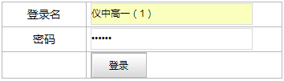
3、点击活动管理下的活动列表选择添加。
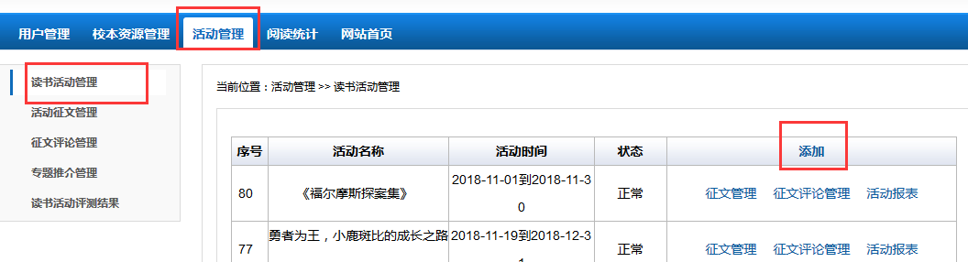
4、进入添加活动页面，填写活动标题，开始，结束日期可选。
如：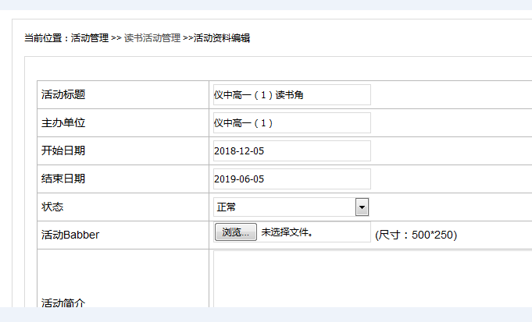

5、点击保存后进行选书操作。点击活动选书，输入书名检索，勾选图书点击“保存选择图书”，选完图书后前台查看，创建活动完成。
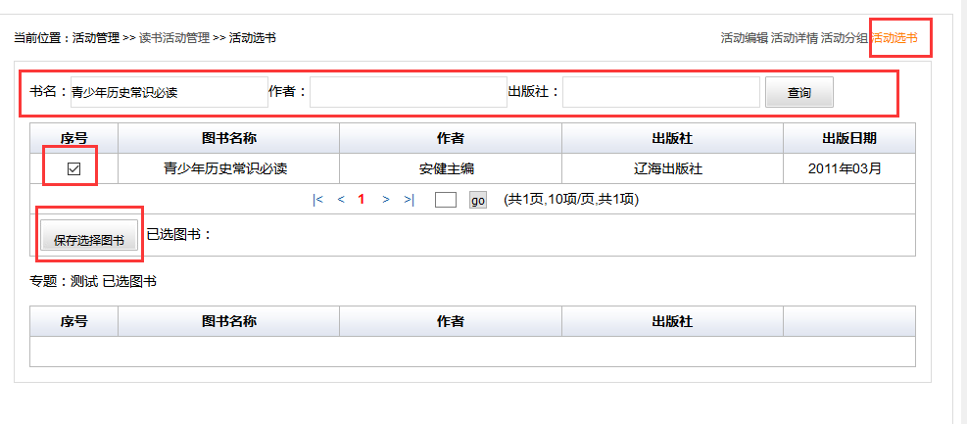
6、学生登录（账号：学生身份证号，密码123456）以后，点出活动页面，选择参加哪个活动，进入。
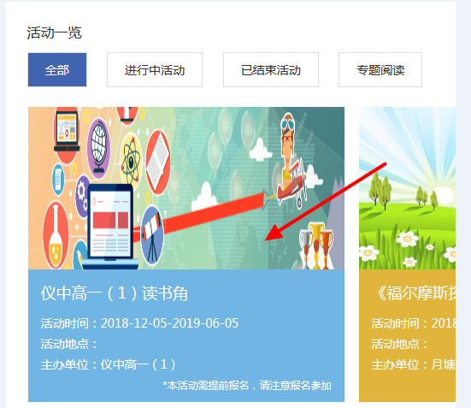
7、点出“报名”
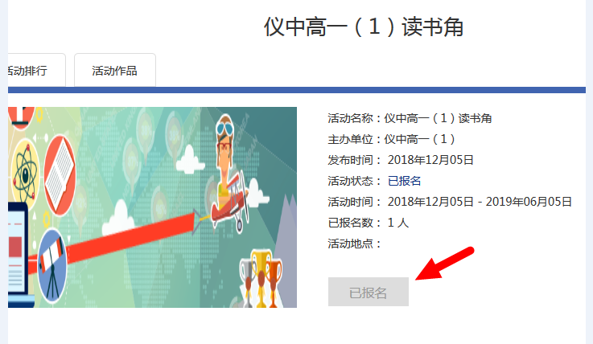

就可以进行读书活动了。
8、目前仪征市所有学校的读书活动都会在页面显示，可能需要学生自行翻页查找自己班级的读书活动，也会出现学生可以加入其他学校其他班级读书活动的情况，教育局正在联系技术人员进行系统完善！

